Мастер-класс «Технология формирующего оценивания на уроках истории»

27 января в МАОУ ДПО ИПК состоялся мастер-класс «Технология формирующего оценивания на уроках истории в 5 классе».
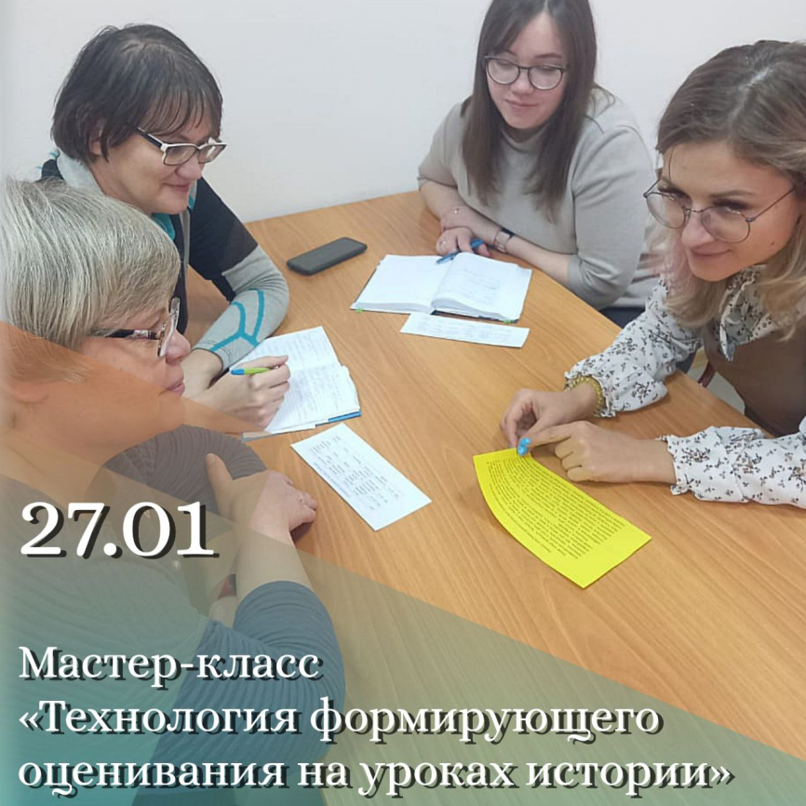
Мастер-класс провела Багрянцева Марина Сергеевна, учитель истории и обществознания МБОУ «Гимназия №32», руководитель РПМО учителей истории и обществознания Новоильинского района.

Марина Сергеевна поделилась опытом применения технологии формирующего оценивания на уроках истории путем прямого и комментированного показа последовательности действий и технологических приемов.

Участники мастер-класса получили возможность ознакомиться с базовыми принципами, методами и приемами формирующего оценивания и возможностями их использования на разных этапах урока истории

